一、项目要求
项目名称 | 学生公寓床护栏改造
采购内容 | 浙师大萧山校区学生公寓床护栏加高、加长改造工程
单位及数量 | 学生公寓床护栏改造约4026个，按实结算。
主要功能及用途 | 通过对公寓床护栏加高加长改造或对原护栏更换后，新做护栏达到牢固、安全、美光的效果，新护栏的顶边与床铺面的上表面高度不小于320mm，护栏缺口不大于580 mm。
产地要求（货物采购必备） | 本项目采购货物须为中华人民共和国境内生产。
二、设备清单、技术要求
序号 | 技术参数 | 单位 | 数量
1 | 1.护栏主架采用φ22高频焊管，两头分别打扁  2.卡件采用3cm酸洗板折弯而成  3.扁铁采用25*4mm  4.表面处理采用静电喷塑，按国标，安全无味（颜色按不同床原有而定）  5.缺口控制在550mm~580mm之间，护栏总高度离床板控制到360mm~370mm之间  6.安装方式：卡件卡入床横档，用φ5高强度自钻螺丝固定 | 个 | 4026

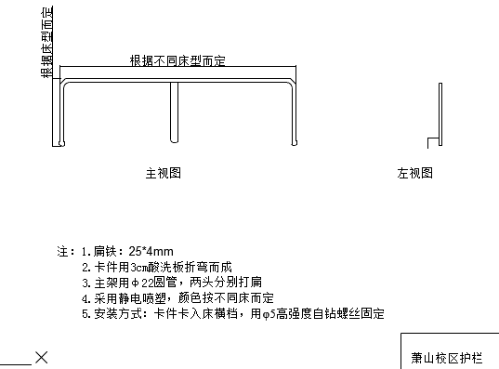

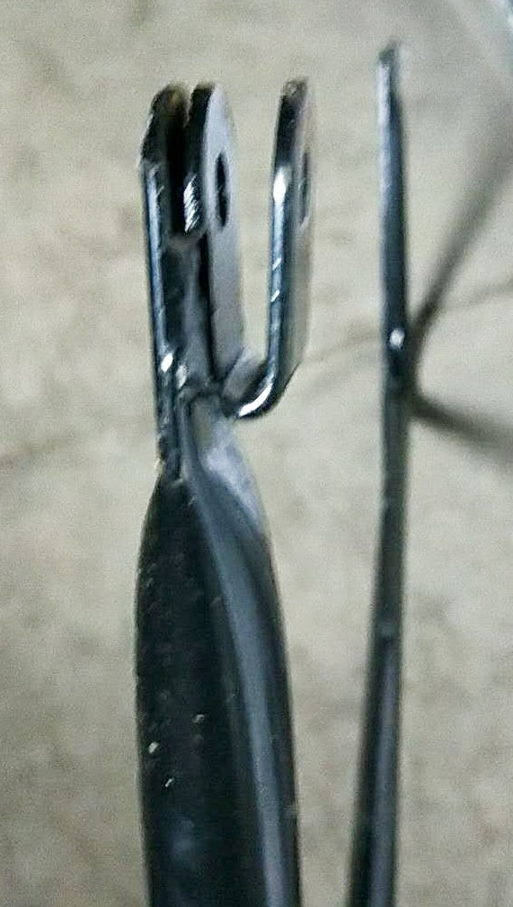
备注：卡件用3cm酸洗板折弯而成。

其它要求：
▲1、主材必须为浙江钢海、沙钢或永钢，等级要求一级以上。
2、投标报价时必须提供主要材料（设备）价格表，表中应明确材料的品牌、型号、规格、质量等级、产地、厂家、单价及用量等。采购、使用前应经发包方代表核验，附质保书、试验报告，检查所有材料与投标承诺（包括材料样品）的质量、式样、品牌等是否相符，经检验同意后方可采购和使用。如事后发现不合格材料或不符合投标书承诺及封样要求的材料，发包方代表可拒绝验收，承包方应无条件更换或返工，并承担由此发生的一切费用和因延期造成的损失。
- 工期和工程质量要求
1、承包方必须确保接到中标通知书后根据招标人要求签订合同和组织施工人员、机具进场，完成施工准备。正式开工日期以合同签订次日起算。竣工日期以通过业主组织的竣工验收日期为准。本工程涉及公寓多、床铺护栏式样多、工程量大、施工时间短，投标人应根据自身实力，确定具有熟练施工安装工人、具有竞争力施工工期及合理进度计划。
为保证工程总进度，施工单位与使用单位做好配合工作，无故拖延而影响施工进度，将承担由此发生的经济责任。如验收不合格返工，返工期将作为工期累计。
2、该工程发包方质量要求为合格。如因质量未能达标，由此造成的质量赔偿应由工程承包人担负全部责任。投标人中标后应根据现场实际情况，对生产制作、施工安装、检验及施工验收等各个环节严格把关。应明确承诺对该改造工程实行不少于二年的保修期，保修期内因工程质量原因而产生的费用，由中标方负责。发包方将派驻现场管理人员，代表发包方监督、管理施工质量。
3、做好文明施工。本工程位于校内，学生来往较多，周围单位进出频繁，要求承包方确保场外道路清洁畅通并注意避峰，材料堆放整齐，垃圾集中堆放。确保来往车辆人员和施工安全，遵守并服从对社会治安、综合治理、交通、环境保护等管理规定。
4、施工时间的特别规定：本项目工程量大，工作面涉及广，务请施工单位充分考虑施工组织与工期安排。由于施工期间，房间内住有学生，日常施工时间的规定：每天上午8:00-12:00，下午1:00-5:00。原家具床护栏由不同家具厂家分不同时期制作，制作方式、尺寸存在差异，投标单位在报价时需考虑到施工的时间限制、难度及分散性、差异性。
5、关于安全的特别要求：
(1) 严格做好家具构件及材料的安全防护工作，各项防护措施必须严格落实到位，防止在构件、材料堆放、搬运过程中伤人事件的发生。
(2) 宿舍楼内及周边严禁吸烟，严禁在楼内及周围使用明火，确因施工需要需动火的，须经批准后方可进行。
(3) 加强施工人员的安全教育，严禁随意进入与施工无关学生的宿舍，确因施工需要进入的，须经校学生公寓管理中心各片区办公室批准同意后方可进入。
(4) 严禁施工人员在宿舍及周围赤膊，严禁往女生寝室内张望，严禁在女生楼内冲凉、洗澡。

- 商务要求表
质保期、履约金及质保金 | （1）质保期： 2 年；  （2）履约金及质保金：合同签订前，中标人应先缴纳合同总金额5%的履约保证金，验收合格后自行转为质保金，在承诺的质保期满后，如无质量、服务投诉和索赔，该款项无息返还。
付款条件 | 乙方向甲方出具付款项的全额增值税发票。工程施工完毕，验收合格，并提供符合甲方付款流程所需其他材料的前提下，甲方在10个工作日内一次性支付合同总价款。
工程完工时间及地点 | 工程完工时间： 合同签订后 30天内  地点： 浙江师范大学萧山校区（萧山区宁围街道耕文路1108号）
售后服务、培训保障或维修响应时间 | 如有故障，中标方技术人员必须8小时内到达，并修复故障，若不能修复的，必须在3天内解决或提供备品备件。  保修期内必须每三个月提供一次巡检。
备品备件及耗材等要求 | 无

